
Instruções:
1- Escreva seu nome de forma LEGÍVEL na folha do cartão de respostas.

2- Analise sua resposta. Ela faz sentido? Isso poderá ajudá-lo a encontrar erros.

3- A não ser que seja instruído de forma diferente, assinale apenas uma das alterna- tivas de cada questão.

4- A prova consiste em 15 questões objetivas de múltipla escolha.

5- Marque as respostas das questões no CARTÃO RESPOSTA preenchendo integral- mente o círculo (com caneta) referente a sua resposta.

6- A prova deverá ser feita em até 2 horas, portanto seja objetivo nas suas respostas.

7- É permitido o uso de calculadora científica simples, sem conectividade e sem gráficos.

8- Não é permitido portar celular (mesmo que desligado) durante a prova. O(A) estudante flagrado(a) com o aparelho terá a prova recolhida e ficará com nota zero neste exame.

----------------------------------------------------------------------------------------------------------------------------------------------

Formulário - Física 2
- Constantes: a não ser que seja instruído de forma diferente, use
; ; 



- Fórmulas matemáticas
;
;
- Fórmulas e leis físicas

; ; ;


;

;

;

;

; 

; ; ; ; ; ;

; ; ;

; ; ;

; ;


;

;

1ª questão - A figura abaixo mostra duas cargas elétricas posicionadas sobre o eixo de coordenadas x. Em que regiões do eixo de coordenadas podemos encontrar um campo elétrico nulo?
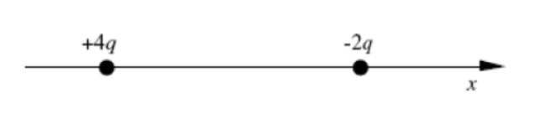

A) O campo não se anula em nenhum ponto do eixo de coordenadas x
B) O campo se anula em um ponto à esquerda da carga 4q
C) O campo se anula em um ponto à direita da carga -2q
D) O campo se anula em um ponto entre as duas cargas
E) O campo se anula em um ponto à direita da carga -2q e também em um ponto à esquerda da carga 4q

2ª questão - Um elétron se move do ponto $i$ para o ponto $f$, na direção e sentido de um campo elétrico uniforme, conforme mostra a figura. Durante este deslocamento:
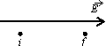

A) o trabalho realizado pela força elétrica é positivo e a energia potencial do sistema elétron-campo aumenta
B) o trabalho realizado pela força elétrica é negativo e a energia potencial do sistema elétron-campo aumenta
C) o trabalho realizado pela força elétrica é positivo e a energia potencial do sistema elétron-campo diminui
D) o trabalho realizado pela força elétrica é negativo e a energia potencial do sistema elétron-campo diminui
E) o trabalho realizado pela força elétrica é positivo e a energia potencial do sistema elétron-campo não varia

3ª questão - Na figura abaixo, em qual ou quais casos o fluxo de campo elétrico através da superfície Gaussiana esférica não é nulo ?

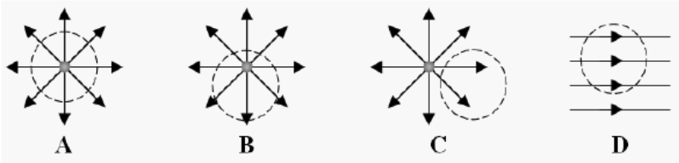
A) A
B) C
C) C e D
D) A e B
E) D

4ª questão - A superfície imaginária da figura, em forma de paralelepípedo, possui dimensões a = b = 1 m e c = 2 m, e tem sua face esquerda paralela ao plano yz na posição x = a. Há um campo elétrico não-uniforme na região, dado por $\vec{E}= (3+2x²)\hat{i}$, em N/C. A carga elétrica total no interior da superfície é mais próxima de

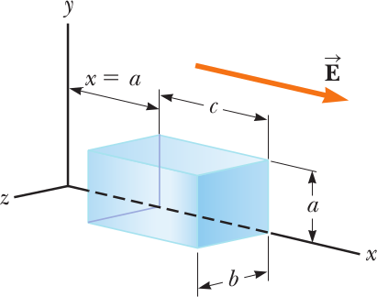
A) 142 x 10⁻¹² C
B) 129 x 10⁻¹⁰ C
C) 245 x 10⁻¹³ C
D) 891 x 10⁻¹¹ C
E) 753 x 10⁻¹⁴ C

5ª questão - Quatro partículas carregadas (duas com carga +Q e duas com carga -Q) estão distribuídas no plano xy, conforme mostrado na figura. As quatro cargas estão posicionadas equidistantes da origem. Considerando o potencial elétrico nulo no infinito, o trabalho mínimo necessário para mover uma partícula carregada positivamente do ponto P ao ponto O (que está no eixo z, abaixo da origem) é
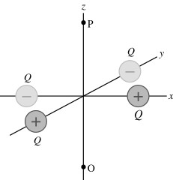

A) zero
B) positivo
C) negativo
D) depende do caminho no qual a carga é movida.
E) menor do que o trabalho necessário para levar uma carga carregada negativamente de P até O.

6ª questão - Um capacitor de capacitância C₀ está conectado a uma bateria e está completamente carregado. Um material chamado 'dielétrico' é colocado entre as placas do capacitor enquanto ele ainda está conectado à bateria. A presença deste material tem o efeito de aumentar a capacitância por um fator k > 1 (C = k C₀) . Depois que isto é feito, temos que
A) A energia armazenada no capacitor diminuiu.
B) A voltagem entre as placas do capacitor aumentou.
C) A carga no capacitor aumentou.
D) A carga no capacitor não mudou.
E) Nenhuma das alternativas anteriores.

7ª questão - Uma partícula move-se ao longo de uma reta e sua energia potencial eletrostática U(x) como função da posição é dada no gráfico abaixo. Marque a única alternativa VERDADEIRA.
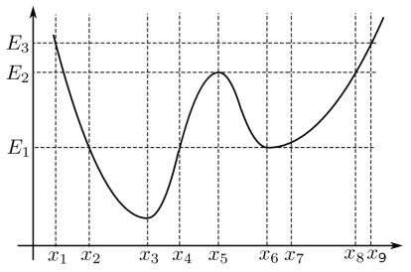

A) A força elétrica em x₄ é menos intensa do que em x₆, independente da energia que a partícula possui.
B) Se a partícula possui energia mecânica E₃, então em x₃ ela está parada e esse ponto é um ponto de equilíbrio.
C) Se a partícula possui energia mecânica E₂, sua velocidade em x₃ será menor que em x₄ .
D) Se a partícula parte de x₂ com energia mecânica E₁, então ela nunca atingirá a posição x₆.
E) Se a energia mecânica da partícula for maior que E₁ e menor que E₃, então ela necessariamente descreve um movimento oscilatório entre x₁ e x₅ .

8ª questão - Para o circuito mostrado na figura, a chave S é inicialmente aberta e a tensão do capacitor é de 80 V. O interruptor é então fechado no tempo t = 0. Qual é a carga no capacitor quando a corrente no circuito é de 33 μA?

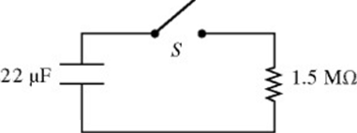
A) 1089 µC
B) 1009 µC
C) 961 µC
D) 892 µC
E) 837 µC

9ª questão - Todos os resistores da figura são iguais e possuem resistência R = 1 Ω. Qual a potência dissipada no resistor localizado entre os pontos c,d ?
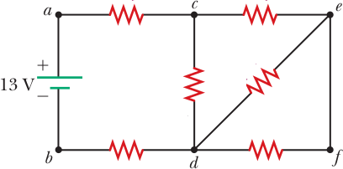
A) 2 W
B) 4 W
C) 6 W
D) 7 W
E) 9 W

10ª questão - Um fio é enrolado em uma estrutura quadrada, 30 cm por 30 cm, e forma uma bobina de 7 voltas. A bobina é mostrada de perfil montada em um eixo horizontal através de seu centro (perpendicular ao plano do diagrama) e pode girar no sentido horário como mostrado na figura. Ela está girando com um período de 0,060 s. Um campo magnético uniforme, horizontal, de magnitude 0,40 T está presente.
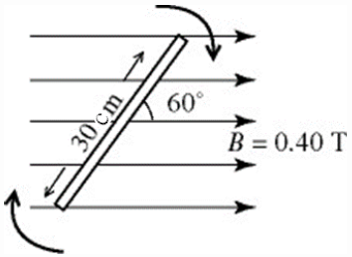
Em um dado instante, o plano da bobina forma um ângulo de 60° com a horizontal, como mostrado. Nesse instante, qual é a magnitude da FEM induzida na bobina?

A) 0 V
B) 7,8 V
C) 2,3 V
D) 18,1 V
E) 13,2 V
11ª questão - Um elétron está no ponto A da figura com uma certa velocidade v₀. O campo magnético local é o necessário para que o elétron percorra a trajetória semi-circular mostrada. Se T é o tempo que ele leva para chegar ao ponto B, m_{e} é a massa do elétron e e sua carga (em módulo) então o campo magnético local vale:
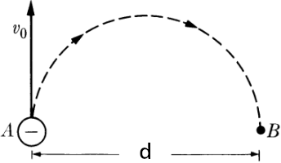
A) m_{e} / (e T)
B) π m_{e} / (e T)
C) m_{e} v₀ / (e T)
D) π m_{e} v₀ / (e T)
E) π m_{e} d v₀ / (e T)

12ª questão - No interior de um solenóide, o campo é praticamente uniforme e tem a direção de seu eixo geométrico. Na região externa, o campo é praticamente nulo. Os terminais de um solenóide de 20 cm de comprimento e com 1000 voltas de um fio cuja resistência é de 100 Ω é ligado a uma bateria ideal de 12 V. Nessas condições, qual a intensidade do campo magnético no interior do solenóide? Sugestão: use a lei de Ampère para determinar o campo gerado pelo solenoide.
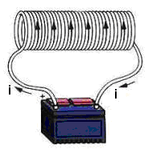
A) 7,5 x10⁻⁴ T
B) 2,4 x10⁻⁴ T
C) 1,8 x10⁻⁴ T
D) 6,0 x 10⁻⁴ T
E) 5,6 x 10⁻⁴ T

13ª questão - No circuito mostrado na figura abaixo, a chave S é primeiramente ligada na posição superior para carregar o capacitor com uma bateria ideal de fem igual a 10 V. Após um longo intervalo de tempo a chave S é então empurrada para baixo de forma a termos um circuito LC. A máxima corrente no circuito LC será de aproximadamente:
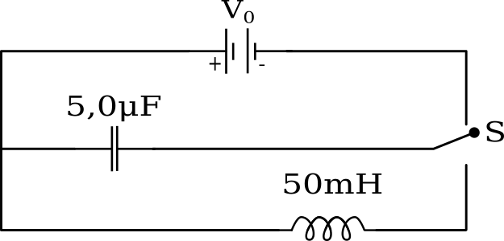

A) 1,0 A
B) 5,0 A
C) 10 A
D) 0,1 A
E) 2,5 A

14ª questão - As linhas de campo magnético dentro do solenóide (atravessado pela corrente I≠0) mostrado na figura abaixo são:

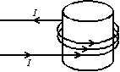

A) círculos concêntricos ao solenóide e orientados no sentido anti-horário, na mesma direção da corrente I.

B) círculos concêntricos ao solenóide e orientados no sentido horário, na direção oposta à corrente I.

C) paralelas ao eixo de simetria do solenóide e apontam para cima, em direção ao topo da página.

D) paralelas ao eixo de simetria do solenóide e apontam para baixo, em direção ao pé da página.

E) indefinidas

15ª questão - A figura abaixo representa as espiras I e II, ambas com a mesma resistência elétrica. Elas movem-se no plano da página com velocidades de mesmo módulo, porém sentidos opostos. Na mesma região, existe um campo magnético uniforme que aponta perpendicularmente para dentro da página e cuja intensidade está aumentando à medida que o tempo decorre.
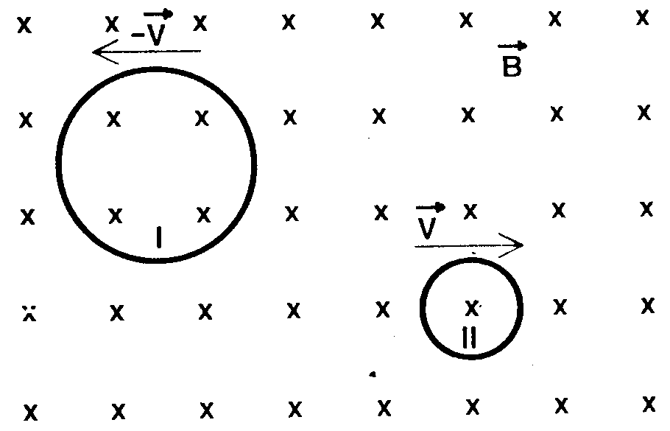

Selecione a alternativa que preenche corretamente as lacunas no parágrafo a seguir:
A intensidade da corrente induzida na espira I é ............... que a intensidade da corrente induzida na espira II, e as duas correntes têm ............... .
A) a mesma – sentidos opostos
B) a mesma – o mesmo sentido
C) menor – sentidos opostos
D) maior – sentidos opostos
E) maior – o mesmo sentido

--- Fim da prova ---
--- --- —

\



